Ministru kabineta rīkojuma projekta „Par valstij piekrītošā nekustamā īpašuma “Veccensoņi” Asares pagastā, Jēkabpils novadā, nodošanu Jēkabpils novada pašvaldības īpašumā” sākotnējās ietekmes novērtējuma ziņojums (anotācija)

Tiesību akta projekta anotācijas kopsavilkums
Mērķis, risinājums un projekta spēkā stāšanās laiks (500 zīmes bez atstarpēm) | Ministru kabineta rīkojuma projekts “Par valstij piekrītošā nekustamā īpašuma “Veccensoņi” Asares pagastā, Jēkabpils novadā, nodošanu Jēkabpils novada pašvaldības īpašumā” (turpmāk – rīkojuma projekts) paredz uz Jēkabpils novada pašvaldības piederošā nekustamā īpašuma „Asares muiža”, Asares pagastā, Jēkabpils novadā (kadastra Nr. 56440040254) esošo būvju īpašumu “Veccensoņi” (kadastra Nr. 56445040004) un tajā esošās būves nodot Jēkabpils novada pašvaldībai likuma „Par pašvaldībām” 15. panta pirmās daļas 2. punktā noteikto funkciju īstenošanai – gādāt par savas administratīvās teritorijas labiekārtošanu un sanitāro tīrību.

I. Tiesību akta projekta izstrādes nepieciešamība
1. | Pamatojums | Civillikuma 417. pants, Publiskas personas mantas atsavināšanas likuma (turpmāk – Atsavināšanas likums) 42. panta pirmā daļa, 42.¹ pants un 43. pants.
2. | Pašreizējā situācija un problēmas, kuru risināšanai tiesību akta projekts izstrādāts, tiesiskā regulējuma mērķis un būtība | Saskaņā ar Uzņēmuma reģistra 2019. gada 27.novembra lēmumu Nr. 6-12/142141 (turpmāk – UR lēmums), ar kuru SIA „HUTOR” (vienotais reģistrācijas Nr.50003707511) izslēgts no komercreģistra, par bezmantinieka mantu atzīts nekustamais īpašums „Veccensoņi”, Asares pagastā, Jēkabpils novadā, kadastra Nr. 5644 504 0004 (turpmāk – nekustamais īpašums).  Nekustamais īpašums reģistrēts Asares pagasta zemesgrāmatas nodalījumā Nr. 100000225145. Nekustamais īpašums sastāv no trijām būvēm: dzīvojamās ēkas (būves kadastra apzīmējums Nr. 5644 004 0268 004), kūts (būves kadastra apzīmējums Nr. 5644 004 0268 005) un šķūņa (būves kadastra apzīmējums Nr. 5644 004 0268 006). Minētās būves atrodas uz Jēkabpils novada pašvaldībai piederošā nekustamā īpašuma „Asares muiža”, Asares pagastā, Jēkabpils novadā (kadastra Nr. 5644 004 0254), kas reģistrēts Asares pagasta zemesgrāmatas nodalījumā Nr. 208.  Atbilstoši Nekustamā īpašuma valsts kadastra reģistra (turpmāk – Kadastra reģistrs) datiem ar nekustamo īpašumu saistītajai zemes vienībai (zemes vienības kadastra apzīmējums Nr. 5644 004 0268) ir noteikti šādi apgrūtinājumi – ekspluatācijas aizsargjoslas teritorija ap elektrisko tīklu gaisvadu līniju pilsētās un ciemos ar nominālo spriegumu līdz 20 kilovoltiem (0,0119 ha), ekspluatācijas aizsargjoslas teritorija ap elektrisko tīklu gaisvadu līniju pilsētās un ciemos ar nominālo spriegumu līdz 20 kilovoltiem (0,0667 ha), zemes īpašniekam nepiederoša būve vai būves daļa (0,0346 ha), zemes īpašniekam nepiederoša būve vai būves daļa (0,0061 ha), zemes īpašniekam nepiederoša būve vai būves daļa (0,0057 ha) un ceļa servitūta teritorija (0,04 ha).  Ņemot vērā UR lēmumu, nekustamais īpašums ir pielīdzināms bezmantinieku mantai (Komerclikuma 317.pants redakcijā, kas bija spēkā līdz 2021.gada 1.augustam) un piekrīt valstij atbilstoši Latvijas Republikas Civillikuma (turpmāk – Civillikums) 417. pantam, kas noteic, ka manta, kas paliek pēc juridisku personu izbeigšanās, izņemot peļņas sabiedrības, pielīdzināma bezmantinieku mantai un piekrīt valstij, ja likums, viņu dibināšanas akts vai statūti nenosaka citādi.  Valsts ieņēmumu dienests ar 2020. gada 29. maijā valstij piekritīgās mantas pieņemšanas un nodošanas aktu Nr. 022538 ņēmis valsts uzskaitē par bezīpašnieka mantu atzīto nekustamo īpašumu.  Saskaņā ar Ministru kabineta 2013. gada 26. novembra noteikumu Nr. 1354 „Kārtība, kādā veicama valstij piekritīgās mantas uzskaite, novērtēšana, realizācija, nodošana bez maksas, iznīcināšana, un realizācijas ieņēmumu ieskaitīšana valsts budžetā” (turpmāk – Noteikumi Nr. 1354) 7. punktu Valsts ieņēmumu dienests ir atbildīgs par mantas neskartību un saglabāšanu no tās pieņemšanas brīža līdz nodošanai realizācijai, nodošanai bez maksas vai iznīcināšanai.  Atsavināšanas likuma 5. panta pirmajā daļā noteikts, ka atļauju atsavināt valsts nekustamo īpašumu dod Ministru kabinets.  Likuma „Par pašvaldībām” 21. panta pirmās daļas 17. punkts paredz pašvaldības tiesības lemt par pašvaldības nekustamā īpašuma atsavināšanu, ieķīlāšanu vai privatizēšanu, kā arī par nekustamās mantas iegūšanu pašvaldības īpašumā.  Aknīstes novada dome 2020.gada 17.jūnijā pieņēma lēmumu Nr.202 (protokols Nr.10; 24.§) “Par valstij piekrītošā nekustamā īpašuma “Veccensoņi” Asares pagastā, Aknīstes novadā, pārņemšanu Aknīstes novada pašvaldības īpašumā”. Pārņemot būves pašvaldības īpašumā, tā varētu realizēt likumā „Par pašvaldībām” 15. panta pirmās daļas 2. punktā noteikto pašvaldības autonomo funkciju – gādāt par savas administratīvās teritorijas labiekārtošanu un sanitāro tīrību. Pārņemot nekustamo īpašumu pašvaldības īpašumā, pašvaldībai būs iespēja pilnvērtīgi apsaimniekot nekustamo īpašumu.  Jēkabpils novada pašvaldība, kas atbilstoši Administratīvo teritoriju un apdzīvoto vietu likumam ir Aknīstes novada pašvaldības saistību un tiesību pārņēmējs, 2021.gada 28.oktobrī pieņēma lēmumu Nr.383 (protokols Nr.11, 81.§) “Par nekustamā īpašuma - ēku “Veccensoņi,” Asare, Asares pagastā, Jēkabpils novadā pārņemšanu”, ar kuru nolemts pārņemt nekustamo īpašumu pašvaldības īpašumā, lai to izmantotu autonomās funkcijas īstenošanai – gādāt par savas administratīvās teritorijas labiekārtošanu un sanitāro tīrību (ielu, ceļu un laukumu būvniecība, rekonstruēšana un uzturēšana; ielu, laukumu un citu publiskai lietošanai paredzēto teritoriju apgaismošana; parku, skvēru un zaļo zonu ierīkošana un uzturēšana).  Nacionālā kultūras mantojuma pārvalde savā 2022.gada 14.janvāra vēstulē Nr. 06-01/174 norāda, ka nekustamais īpašums un uz tā esošās būves iekļaujas valsts nozīmes arhitektūras pieminekļa Asares luterāņu baznīca (valsts aizsardzības Nr. 8898) individuāli noteiktās aizsardzības zonas teritorijā, ir kultūrvēsturiskās ainavas sastāvdaļa, Asares muižas apbūves vēsturiskā plānojuma struktūras elements, kura kultūrvēsturisko vērtību palielina tā atrašanās maz pārveidotā lauku ainavā bez industrializētu ainavu raksturīgiem objektiem un pārvaldes ieskatā dzīvojamās ēkas mūra konstrukcijas būtu saglabājamas. Līdz ar to nekustamais īpašums būtu izmantojams ne tikai autonomās funkcijas īstenošanai – gādāt par savas administratīvās teritorijas labiekārtošanu un sanitāro tīrību, bet arī lai rūpētos par kultūru un sekmēt tradicionālo kultūras vērtību saglabāšanu.  Pēc īpašuma pārņemšanas pašvaldība plāno sakārtot apkārtni. Nekustamā īpašuma sastāvā esošo sabrukušo būvi, kas atbilstoši Kadastra reģistra datiem ir dzīvojamā māja, plānots attīrīt no gruvešiem un iekonservēt tās vēsturiskos elementus. Pašvaldība plāno vērsties arī Nacionālajā kultūras mantojuma pārvaldē, lai būvi iekļautu reģionālas nozīmes kultūras pieminekļa sarakstā, lai nākotnē varētu iegūt arī valsts vai fondu atbalstu, lai atjaunotu būves vēsturiskos elementus. Viena no pašvaldību autonomajām funkcijām ir gādāt par savas administratīvās teritorijas labiekārtošanu, kā arī rūpēties par kultūru, tai skaitā par kultūras pieminekļu saglabāšanu. Turpmākā objekta izmantošana būtu saistāma ar iepriekš minētajām pašvaldībai noteiktajām funkcijām saistībā Asares muižas kompleksa, kā nozīmīga kultūrvēsturiska objekta, pārvaldību. Vienlaicīgi tas neizslēdz vērtēt būves izmantošanu citām pašvaldībām noteiktajām funkcijām, tai skaitā palīdzības sniegšanai dzīvokļa jautājumu risināšanā (likuma "Par pašvaldībām" 15. panta pirmās daļas 9. punkts).  Ņemot vērā minēto, Jēkabpils novada pašvaldība 2022.gada 26.maijā pieņēma lēmumu Nr.459 (protokols Nr.11, 62.§) “ Par nekustamā īpašuma - ēku “Veccensoņi,” Asare, Asares pagastā, Jēkabpils novadā pārņemšanu un 28.10.2021. lēmuma Nr.383 grozījumu”, ar kuru nolemts pārņemt pašvaldības īpašumā nekustamo īpašumu ar mērķi sakopt teritoriju un atjaunot ēkas vēsturiskos elementus, nodrošinot kultūrvēsturiskā mantojuma saglabāšanu Jēkabpils novadā.  Saskaņā ar Atsavināšanas likuma 4. panta pirmo daļu valsts mantas atsavināšanu var ierosināt, ja tā nav nepieciešama attiecīgajai iestādei vai citām valsts iestādēm to funkciju nodrošināšanai. Savukārt Ministru kabineta 2011. gada 1. februāra noteikumu Nr. 109. „Kārtība, kādā atsavināma publiskās personas manta” 12. punkts noteic, ka, lai noskaidrotu, vai atsavināmais valsts nekustamais īpašums nav nepieciešams citai valsts iestādei funkciju nodrošināšanai, ministrija noteiktā kārtībā iesniedz izsludināšanai Valsts sekretāru sanāksmē Ministru kabineta rīkojuma projektu par valsts nekustamā īpašuma atsavināšanu. Ja divu nedēļu laikā pēc Ministru kabineta rīkojuma projekta izsludināšanas Valsts sekretāru sanāksmē valsts iestādes nepieprasa rīkojuma projektā minēto nekustamo īpašumu valsts pārvaldes funkciju nodrošināšanai saskaņā ar Valsts pārvaldes iekārtas likumu, to var atsavināt likumā noteiktajā kārtībā.  Saskaņā ar Atsavināšanas likuma 42. panta pirmo daļu, ja nekustamais īpašums vairs netiek izmantotas pašvaldības autonomo funkciju īstenošanai, pašvaldība šo nekustamo īpašumu bez atlīdzības nodod valstij.  Saskaņā ar Atsavināšanas likuma 42¹. pantam Jēkabpils novada pašvaldība tiek pilnvarota parakstīt nostiprinājuma lūgumu par īpašuma tiesību nostiprināšanu uz valsts vārda Vides aizsardzības un reģionālās attīstības ministrijas personā vienlaikus Jēkabpils novada pašvaldības īpašuma tiesību nostiprināšanu. Pamatojoties uz Civillikuma 416. panta septīto daļu, ierakstot zemesgrāmata īpašuma tiesības valstij uz nekustamo īpašumu, kas pielīdzināma bezmantinieka mantai, vienlaikus tiek dzēstas uz šo īpašumu ierakstītās saistības, apgrūtinājumi un aizlieguma atzīmes.  Jēkabpils novada pašvaldībai, nostiprinot zemesgrāmatā īpašuma tiesības uz nekustamo īpašumu, vienlaikus zemesgrāmatā ir jānostiprina iepriekš minētie tiesību aprobežojumi, kā arī aizliegums atsavināt nekustamo īpašumu un apgrūtināt to ar lietu tiesību – hipotēku, izņemot gadījumu, ja nekustamais īpašums tiek ieķīlāts par labu valstij (Valsts kases personā), lai saņemtu Eiropas Savienības fondu atbalstu.
3. | Projekta izstrādē iesaistītās institūcijas un publiskas personas kapitālsabiedrības | Vides aizsardzības un reģionālās attīstības ministrija, Jēkabpils novada dome.
4. | Cita informācija | Izstrādes procesā izmantoto dokumentu, kas satur personas datus, apstrādes mērķis ir nodrošināt pilnvērtīgu Rīkojuma projekta par nekustamā īpašuma atsavināšanu atbilstības izvērtēšanu gan normatīvajiem aktiem, gan dokumentiem, tādējādi nodrošinot, ka tiek aizsargātas visu nekustamā īpašuma daļas atsavināšanā iesaistīto pušu tiesības. Dokumenti, kas satur personas datus, ir paredzēti šauram subjektu lokam – noteiktajiem saskaņošanas dalībniekiem, kas veic rīkojuma projekta un anotācijas vērtēšanu.  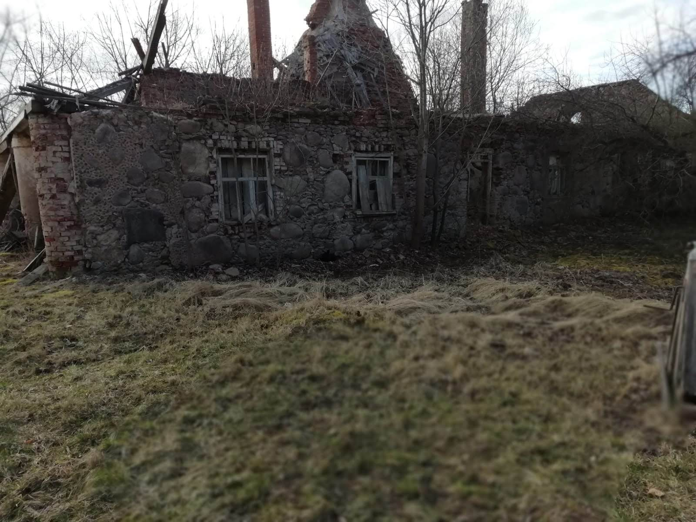  Nekustamajā īpašumā esošās dzīvojamās mājas foto uzņēmums.
II. Tiesību akta projekta ietekme uz sabiedrību, tautsaimniecības attīstību un administratīvo slogu
1. | Sabiedrības mērķgrupas, kuras tiesiskais regulējums ietekmē vai varētu ietekmēt | Sēlijas vēsturiskā novada iedzīvotāji un viesi.
2. | Tiesiskā regulējuma ietekme uz tautsaimniecību un administratīvo slogu | Projekts šo jomu neskar.
3. | Administratīvo izmaksu monetārs novērtējums | Projekts šo jomu neskar.
4. | Atbilstības izmaksu monetārs novērtējums | Projekts šo jomu neskar.
5. | Cita informācija | Nav.

III. Tiesību akta projekta ietekme uz valsts budžetu un pašvaldību budžetiem
Rādītāji | 2022.gads |  | Turpmākie trīs gadi (euro)
Rādītāji |  |  | 2023 |  | 2024 | 2025
Rādītāji | saskaņā ar valsts budžetu kārtējam gadam | izmaiņas kārtējā gadā, salīdzinot ar valsts budžetu kārtējam gadam | izmaiņas, salīdzinot ar kārtējo 2022.gadu gadu |  | izmaiņas, salīdzinot ar kārtējo 2022. gadu | izmaiņas, salīdzinot ar kārtējo 2022. gadu
1 | 2 | 3 | 4 |  | 5 | 6
1. Budžeta ieņēmumi: | 0 | 0 | 0 |  | 0 | 0
1.1. valsts pamatbudžets, tai skaitā ieņēmumi no maksas pakalpojumiem un citi pašu ieņēmumi | 0 | 0 | 0 |  | 0 | 0
1.2. valsts speciālais budžets | 0 | 0 | 0 |  | 0 | 0
1.3. pašvaldību budžets | 0 | 0 | 0 |  | 0 | 0
2. Budžeta izdevumi: | 0 | 0 | 0 |  | 0 | 0
2.1. valsts pamatbudžets | 0 | 0 | 0 |  | 0 | 0
2.2. valsts speciālais budžets | 0 | 0 | 0 |  | 0 | 0
2.3. pašvaldību budžets | 0 | 0 | 0 |  | 0 | 0
3. Finansiālā ietekme: | 0 | 0 | 0 |  | 0 | 0
3.1. valsts pamatbudžets | 0 | 0 | 0 |  | 0 | 0
3.2. speciālais budžets | 0 | 0 | 0 |  | 0 | 0
3.3. pašvaldību budžets | 0 | 0 | 0 |  | 0 | 0
4. Finanšu līdzekļi papildu izdevumu finansēšanai (kompensējošu izdevumu samazinājumu norāda ar "+" zīmi) | X | 0 | 0 |  | 0 | 0
5. Precizēta finansiālā ietekme: | X | 0 | 0 |  | 0 | 0
5.1. valsts pamatbudžets | X | 0 | 0 |  | 0 | 0
5.2. speciālais budžets | X | 0 | 0 |  | 0 | 0
5.3. pašvaldību budžets | X | 0 | 0 |  | 0 | 0
6. Detalizēts ieņēmumu un izdevumu aprēķins (ja nepieciešams, detalizētu ieņēmumu un izdevumu aprēķinu var pievienot anotācijas pielikumā): | Projekts šo jomu neskar.
6.1. detalizēts ieņēmumu aprēķins
6.2. detalizēts izdevumu aprēķins
7. Amata vietu skaita izmaiņas | Projekts šo jomu neskar.
8. Cita informācija | Izdevumi, kas saistīti ar īpašuma tiesību nostiprināšanu zemesgrāmatā, kā arī nekustamā īpašuma sakārtošanu tiek segti no Jēkabpils novada pašvaldības budžeta līdzekļiem.

IV. Tiesību akta projekta ietekme uz spēkā esošo tiesību normu sistēmu

Projekts šo jomu neskar.

V. Tiesību akta projekta atbilstība Latvijas Republikas starptautiskajām saistībām
Projekts šo jomu neskar.

VI. Sabiedrības līdzdalība un komunikācijas aktivitātes
1. | Plānotās sabiedrības līdzdalības un komunikācijas aktivitātes saistībā ar projektu | Atbilstoši Ministru kabineta 2009. gada 25. augusta noteikumu Nr. 970 „Sabiedrības līdzdalības kārtība attīstības plānošanas procesā” 5. punktam sabiedrības līdzdalības kārtība ir piemērojama tiesību aktu projektu izstrādē, kas būtiski maina esošo regulējumu vai paredz ieviest jaunas politiskās iniciatīvas. Ņemot vērā, ka rīkojuma projekts neatbilst minētajiem kritērijiem, sabiedrības līdzdalības kārtība rīkojuma projekta izstrādē netiek piemērota. Rīkojuma projekts un tā anotācija pēc tā izsludināšanas Valsts sekretāru sanāksmē būs pieejami Ministru kabineta tīmekļvietnē – sadaļā/Tiesību aktu projekti, kur ar tiem varēs iepazīties jebkurš interesents.
2. | Sabiedrības līdzdalība projekta izstrādē | Rīkojuma projekta būtība skar Ministru kabineta kompetenci lemt par to, vai atļaut Jēkabpils novada pašvaldībai izmantot pirmtiesības uz nekustamo īpašumu, kas ir pielīdzināma bezmantinieka mantai. Rīkojuma projektā risinātie jautājumi neparedz ieviest izmaiņas, kas varētu ietekmēt sabiedrības intereses.
3. | Sabiedrības līdzdalības rezultāti | Projekts šo jomu neskar.
4. | Cita informācija | Nav

VII. Tiesību akta projekta izpildes nodrošināšana un tās ietekme uz institūcijām
1. | Projekta izpildē iesaistītās institūcijas | Valsts ieņēmumu dienests un Jēkabpils novada dome.
2. | Projekta izpildes ietekme uz pārvaldes funkcijām un institucionālo struktūru. Jaunu institūciju izveide, esošo institūciju likvidācija vai reorganizācija, to ietekme uz institūcijas cilvēkresursiem | Attiecīgās administratīvās teritorijas pašvaldība turpinās veikt savas funkcijas, kas noteiktas normatīvajos aktos.  Saistībā ar rīkojuma projekta izpildi nav plānots radīt jaunas valsts pārvaldes institūcijas vai likvidēt esošās valsts pārvaldes institūcijas, vai reorganizēt esošās valsts pārvaldes institūcijas.
3. | Cita informācija | Nav.

Vides aizsardzības un reģionālās attīstības ministrs A. T. Plešs

Kāpostiņš 67026565
Edvins.Kapostins@varam.gov.lv

